«КАК ОТВЕЧАТЬ НА ДЕТСКИЕ ВОПРОСЫ?»
• Относитесь к вопросам ребенка с уважением, не отмахиваясь от них. Внимательно вслушайтесь в детский вопрос, постарайтесь, понять, что заинтересовало ребенка в том предмете, явлении, о котором он спрашивает.
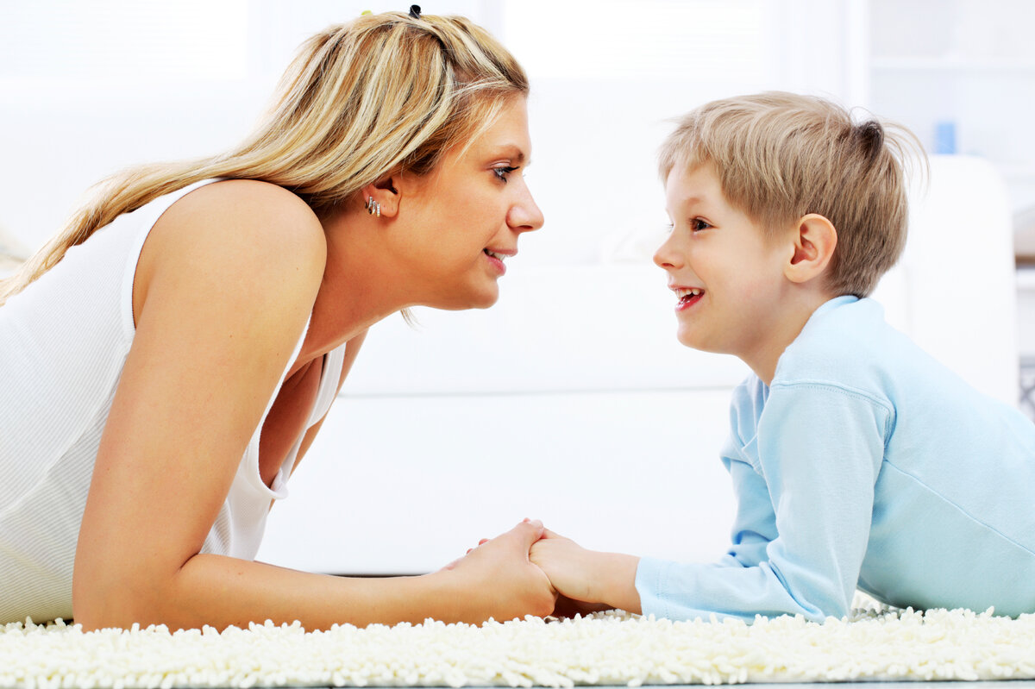• Давайте краткие и доступные пониманию дошкольника ответы, избегайте при этом сложных слов, книжных оборотов речи.
• Ответ должен не просто обогатить ребенка новыми знаниями, но и побудить его к дальнейшим размышлениям, наблюдениям.
• Поощряйте самостоятельную мыслительную деятельность ребенка, отвечая на его вопрос встречными: «А ты как думаешь?»

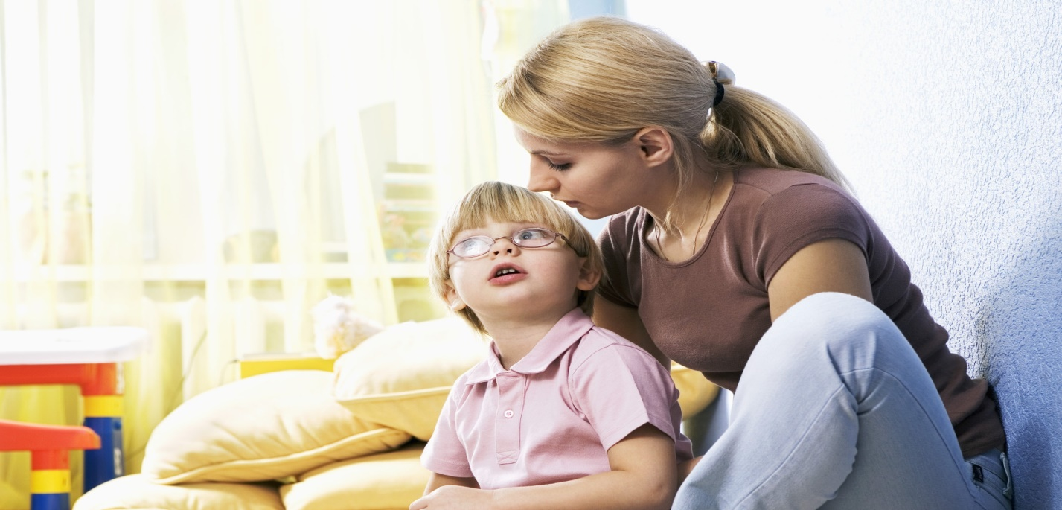
• В ответ на вопрос ребенка постарайтесь вовлечь его в наблюдения за окружающей жизнью, почитать ему книгу, рассмотреть вместе иллюстративный материал.
• Отвечая на вопрос ребенка, воздействуйте на его чувства, воспитывайте чуткость, гуманность, тактичность к окружающим людям. 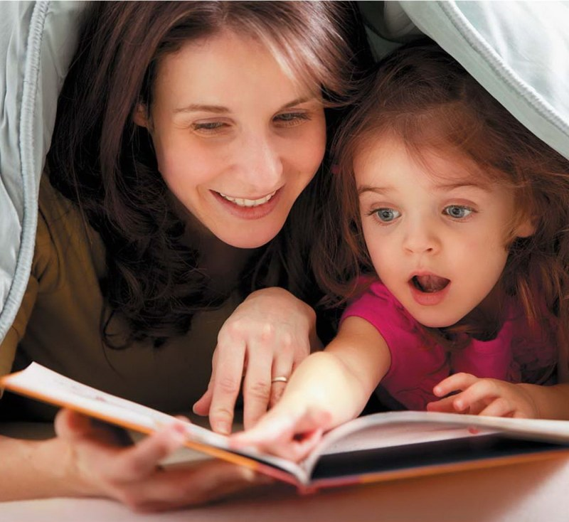
• Если ответы на вопросы ребенка требуют сообщения сложных не доступных пониманию дошкольника знаний, не бойтесь ему сказать: « Пока ты мал и не сможешь многое понять. Будешь учиться в школе, многое узнаешь, сможешь сам ответить на свой вопрос».